**Лабораторно-практическая работа №2**

**Задание 1**

Напишите HTML-код для отображения на Web-странице следующей информации:

**КОЛЛЕДЖ ИНФОРМАЦИОННЫХ ТЕХНОЛОГИЙ**

**Специальность:** ПРОГРАММНОЕ ОБЕСПЕЧЕНИЕ

**Группа:** (полужирным)

**Фамилия:** *(курсивом)*

**Имя:** *(курсивом)*

**Отчество:** *(курсивом)*

**Курс обучения:** (подчеркнутым)

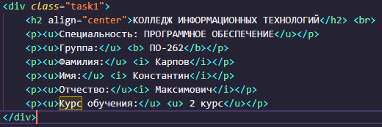

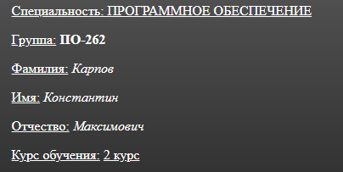

**Задание 2**

Дополните HTML-код для отображения на Web-странице слова «ПРОГРАММИСТ», выделив первую букву красным цветом, жирным; третью и пятую буквы – синим, размер – 4, курсивом; седьмую букву – зеленым, жирным подчеркиванием; выравнивание слова - по центру.

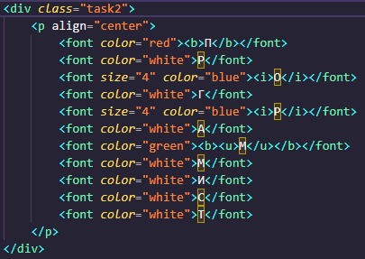



**Задание 3**

Создайте фоновый рисунок для Web-страницы с изображением любого устройства компьютера.





**Задание 4**

Создайте HTML-документ по предложенному образцу, сохраните документ под именем «admin.html»

***Без Ваших глаз заблудишься в Сети,***

***Без Ваших рук утонешь в Интернете.***

***Свою удачу повстречайте на пути,***

***И будьте всех счастливей на планете***

**СИСТЕМНОЕ АДМИНИСТРИРОВАНИЕ**

**___________________________________________________________________________________**

*Основной целью системного администрирования* является **приведение сети в соответствие** с целями и **задачами, для которых она предназначена**. Достигается эта цель путём управления сетью, позволяющего минимизировать затраты времени и ресурсов, направляемых на управление системой, и в тоже время ***максимизировать доступность***, **производительность** и продуктивность системы.

*Системный администратор: Жалпаков Т.Т.*

